geni@l klick 9. Klasse Sprechen K2 9G

Kapitel 2
Meine Stadt

Lernziele

Ich kann …
- mich vorstellen.
- beschreiben, wo etwas in einer Stadt ist.
- sagen, was es in einer Stadt gibt und was man dort machen kann.
- einen Wohnort beschreiben.
- den Wortschatz zum Thema „Meine Stadt“ benutzen.
- die Grammatik des Kapitels 2 benutzen.

Ablauf

Vor der Evaluation
- Schüler A und B bekommen Informationen über einen neuen Wohnort. Schüler A und Schüler B haben nicht das gleiche Dokument.
- Die Schüler haben 3‘ Zeit, um sich individuell vorzubereiten.

Während der Evaluation

1. Schüler B stellt die Fragen und Schüler A antwortet.

2. Dann stellt Schüler A die Fragen und Schüler B antwortet.

Jeder Schüler stellt sich vor und gibt Informationen über seinen „neuen“ Wohnort:
- was es dort gibt.
- was wo ist.
- was man dort machen kann.
- was er in der Stadt (nicht) mag.
Schüler: |  |  |  |  |  | - Réalisation de la tâche :  Entier respect de la tâche : éléments demandés développés de façon convenable, participation au dialogue, emploi de stratégies : stratégies de discours et, si nécessaire, stratégies de compensation  - Communication :  Variation de la structure des phrases : variation du vocabulaire, emploi de vocabulaire propre au contexte, expressions propres au contexte, adéquation de la communication à la situation donnée, emploi correct des mots, fluidité du discours  - Aspects formels :  Syntaxe, conjugaison, déclinaison (datif), …  - Prononciation et intonation :  Prononciation, intonation, mélodie de la phrase, accentuation des mots, volume sonore, ...
Tâche | 5 | 4 | 3 | 1 | 0
Communication | 5 | 4 | 3 | 1 | 0
Aspects formels | 5 | 4 | 3 | 1 | 0
Prononciation et intonation | 4 | 3 | 2 | 1 | 0
Total: _____/ 19 (12) Punkte

Note:

Training 1A
1. Schüler B stellt die Fragen, und du antwortest:
- Kannst du dich vorstellen? (Familie, Alter, Hobbys, Sprachen, Lieblingsfach)

- Wo wohnst du?
- Was gibt es in deiner Stadt? (2 Infos)
- Wo ist was in der Stadt? (2 Infos)
- Welche Aktivitäten kannst du in deiner Stadt machen? (2 Infos)
- Was magst du (nicht) in deiner Stadt?

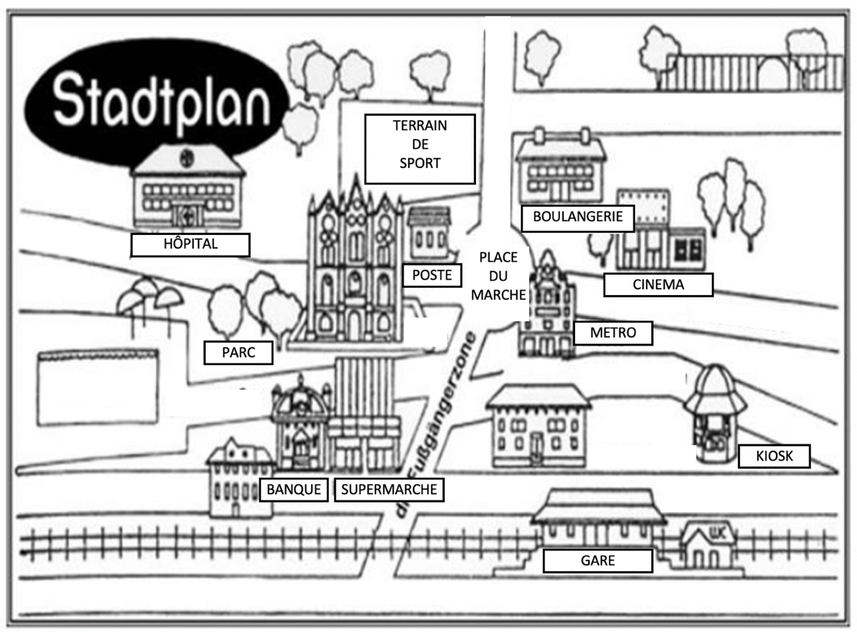

Zürich

Dein neuer Wohnort:
Name: Zürich

2. Du stellst die Fragen, und Schüler B antwortet:
- Kannst du dich vorstellen?

- Wo wohnst du?
- Was gibt es in deiner Stadt? (2 Infos)
- Wo ist was in der Stadt? (2 Infos)
- Welche Aktivitäten kannst du in deiner Stadt machen? (2 Infos)
- Was magst du (nicht) in deiner Stadt?

Training 1B
1. Du stellst die Fragen, und Schüler A antwortet:
- Kannst du dich vorstellen?

- Wo wohnst du?
- Was gibt es in deiner Stadt? (2 Infos)
- Wo ist was in der Stadt? (2 Infos)
- Welche Aktivitäten kannst du in deiner Stadt machen? (2 Infos)
- Was magst du (nicht) in deiner Stadt?

2. Schüler A stellt die Fragen, und du antwortest:
- Kannst du dich vorstellen? (Familie, Alter, Hobbys, Sprachen, Lieblingsfach)

- Wo wohnst du?
- Was gibt es in deiner Stadt? (2 Infos)
- Wo ist was in der Stadt? (2 Infos)
- Welche Aktivitäten kannst du in deiner Stadt machen? (2 Infos)
- Was magst du (nicht) in deiner Stadt?

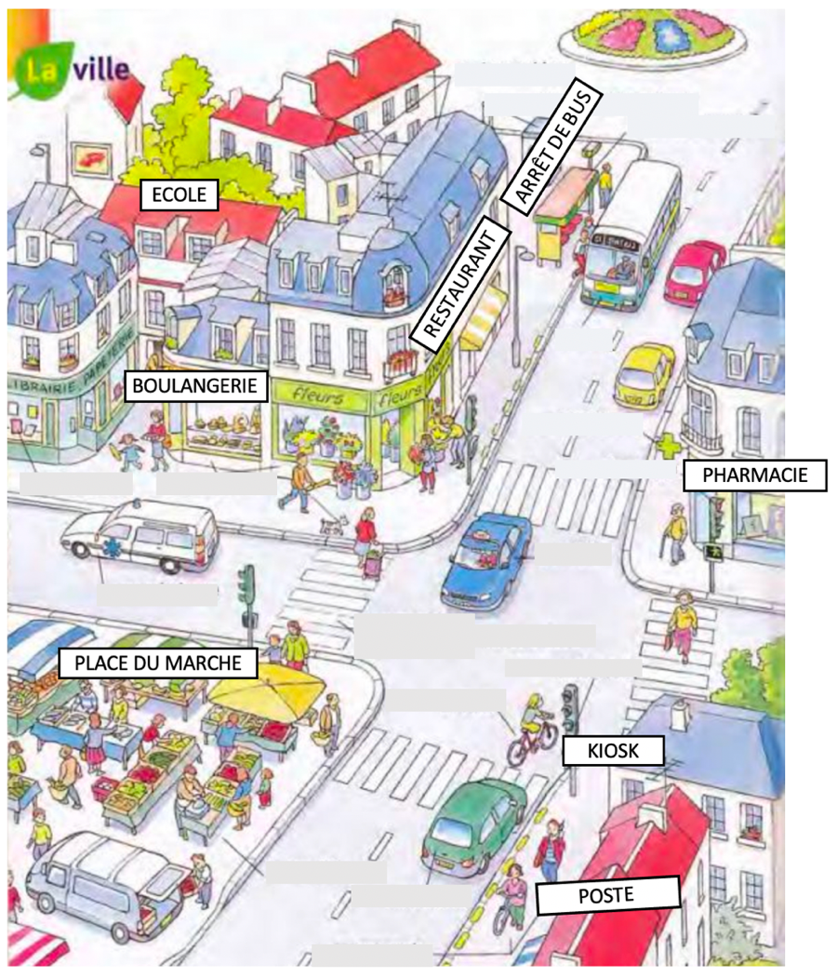
Brienz

Dein neuer Wohnort:
Name: Brienz

1. Schüler B stellt die Fragen, und du antwortest:
1A
- Kannst du dich vorstellen? (Familie, Alter, Hobbys, Sprachen, Lieblingsfach)

- Wo wohnst du?
- Was gibt es in deiner Stadt? (2 Infos)
- Wo ist was in der Stadt? (2 Infos)
- Welche Aktivitäten kannst du in deiner Stadt machen? (2 Infos)
- Was magst du (nicht) in deiner Stadt?

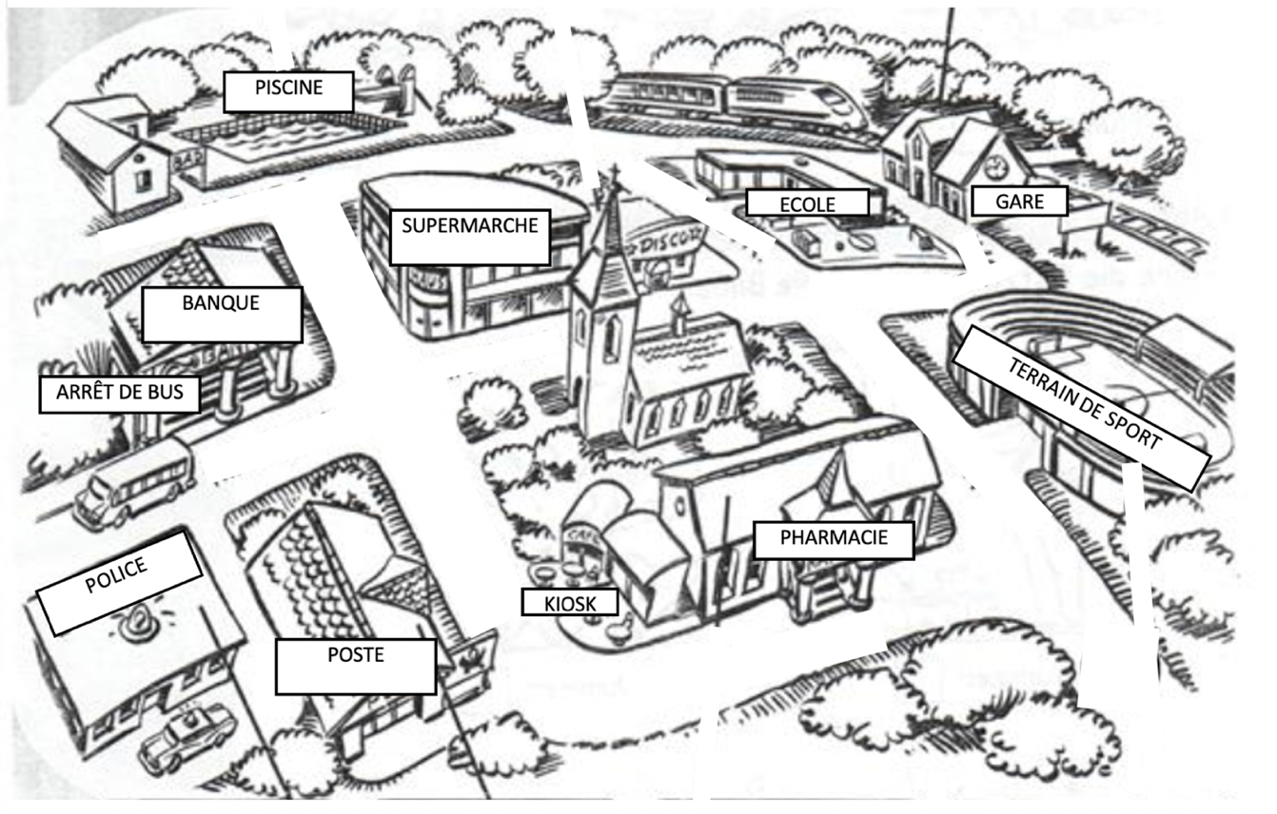
Dein neuer Wohnort:
Name: Basel

2. Du stellst die Fragen, und Schüler B antwortet:
- Kannst du dich vorstellen?

- Wo wohnst du?
- Was gibt es in deiner Stadt? (2 Infos)
- Wo ist was in der Stadt? (2 Infos)
- Welche Aktivitäten kannst du in deiner Stadt machen? (2 Infos)
- Was magst du (nicht) in deiner Stadt?

1. Du stellst die Fragen, und Schüler A antwortet:
1B
- Kannst du dich vorstellen?

- Wo wohnst du?
- Was gibt es in deiner Stadt? (2 Infos)
- Wo ist was in der Stadt? (2 Infos)
- Welche Aktivitäten kannst du in deiner Stadt machen? (2 Infos)
- Was magst du (nicht) in deiner Stadt?

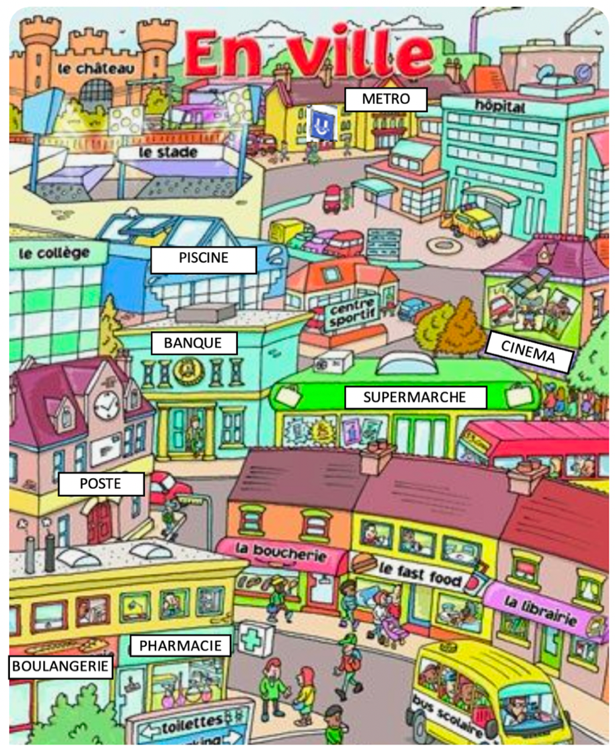
2. Schüler A stellt die Fragen, und du antwortest:
Interlaken
- Kannst du dich vorstellen? (Familie, Alter, Hobbys, Sprachen, Lieblingsfach)

- Wo wohnst du?
- Was gibt es in deiner Stadt? (2 Infos)
- Wo ist was in der Stadt? (2 Infos)
- Welche Aktivitäten kannst du in deiner Stadt machen? (2 Infos)
- Was magst du (nicht) in deiner Stadt?

Dein neuer Wohnort:
Name:
Interlaken

1. Schüler B stellt die Fragen, und du antwortest:
2A
- Kannst du dich vorstellen? (Familie, Alter, Hobbys, Sprachen, Lieblingsfach)

- Wo wohnst du?
- Was gibt es in deiner Stadt? (2 Infos)
- Wo ist was in der Stadt? (2 Infos)
- Welche Aktivitäten kannst du in deiner Stadt machen? (2 Infos)
- Was magst du (nicht) in deiner Stadt?

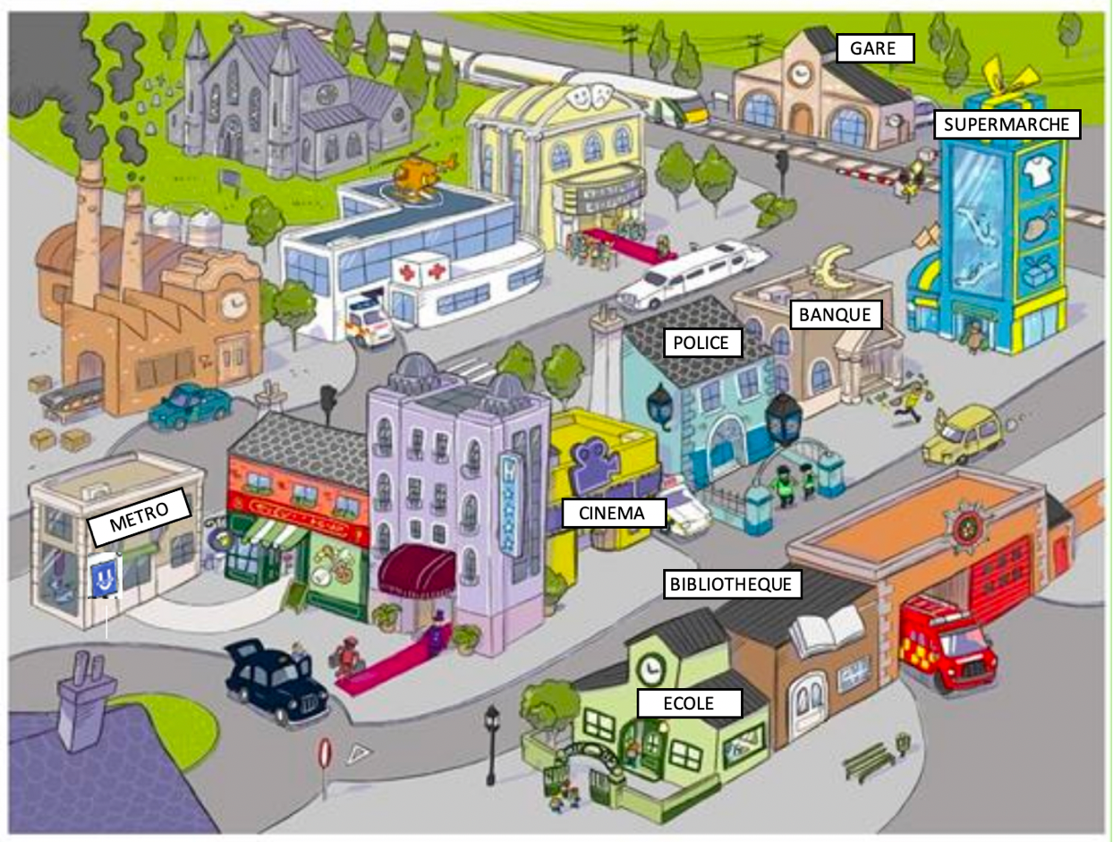
Dein neuer Wohnort:
Name: Bern

2. Du stellst die Fragen, und Schüler B antwortet:
- Kannst du dich vorstellen?

- Wo wohnst du?
- Was gibt es in deiner Stadt? (2 Infos)
- Wo ist was in der Stadt? (2 Infos)
- Welche Aktivitäten kannst du in deiner Stadt machen? (2 Infos)
- Was magst du (nicht) in deiner Stadt?

1. Du stellst die Fragen, und Schüler A antwortet:
2B
- Kannst du dich vorstellen?

- Wo wohnst du?
- Was gibt es in deiner Stadt? (2 Infos)
- Wo ist was in der Stadt? (2 Infos)
- Welche Aktivitäten kannst du in deiner Stadt machen? (2 Infos)
- Was magst du (nicht) in deiner Stadt?

2. Schüler A stellt die Fragen, und du antwortest:
- Kannst du dich vorstellen? (Familie, Alter, Hobbys, Sprachen, Lieblingsfach)

- Wo wohnst du?
- Was gibt es in deiner Stadt? (2 Infos)
- Wo ist was in der Stadt? (2 Infos)
- Welche Aktivitäten kannst du in deiner Stadt machen? (2 Infos)
- Was magst du (nicht) in deiner Stadt?

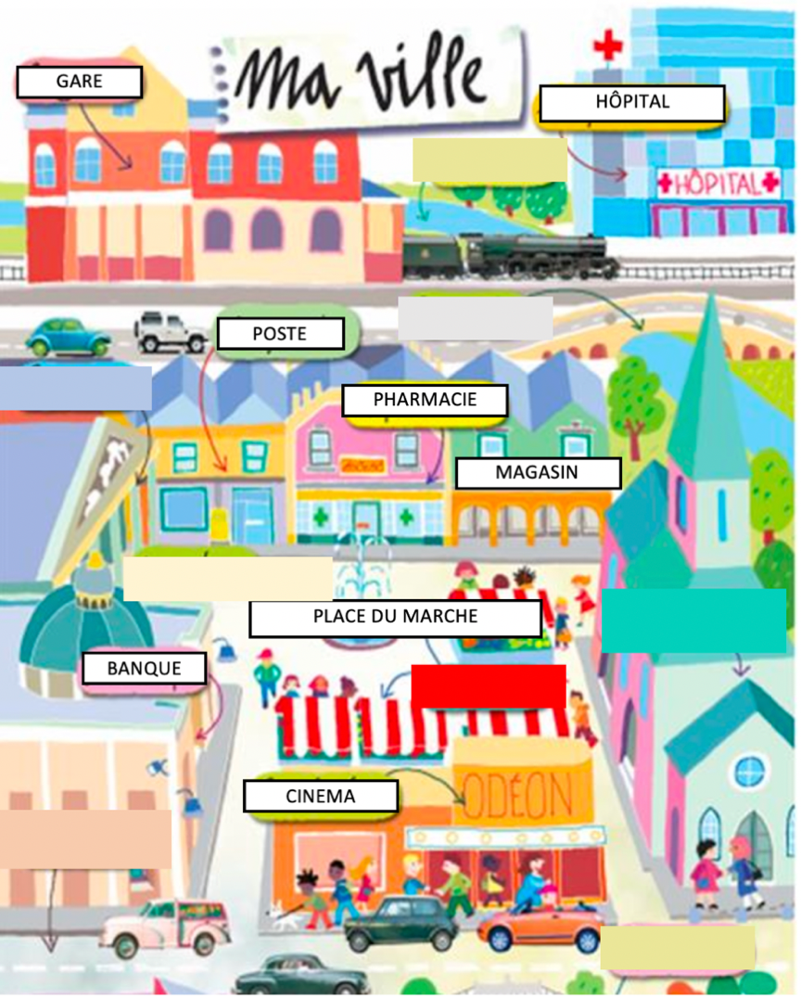
Winterthur

Dein neuer Wohnort:
Name:
Winterthur

1. Schüler B stellt die Fragen, und du antwortest:
3A
- Kannst du dich vorstellen? (Familie, Alter, Hobbys, Sprachen, Lieblingsfach)

- Wo wohnst du?
- Was gibt es in deiner Stadt? (2 Infos)
- Wo ist was in der Stadt? (2 Infos)
- Welche Aktivitäten kannst du in deiner Stadt machen? (2 Infos)
- Was magst du (nicht) in deiner Stadt?

Dein neuer Wohnort:
Name: Thun

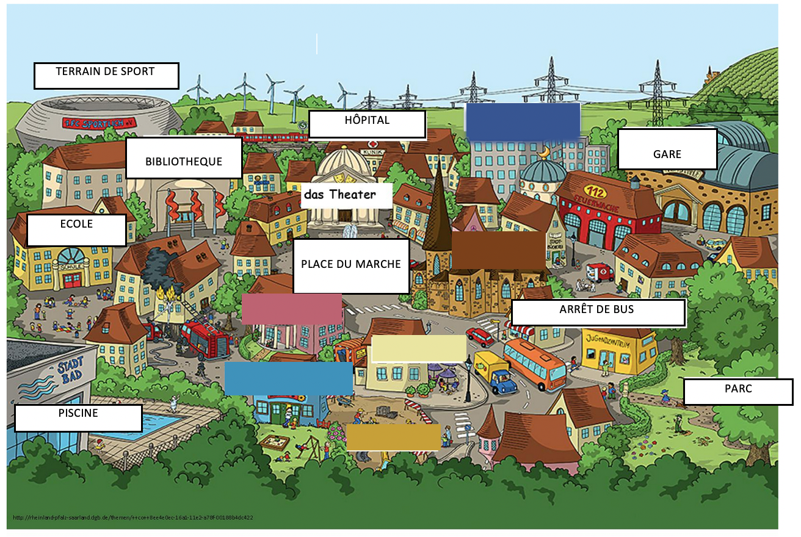

2. Du stellst die Fragen, und Schüler B antwortet:
- Kannst du dich vorstellen?

- Wo wohnst du?
- Was gibt es in deiner Stadt? (2 Infos)
- Wo ist was in der Stadt? (2 Infos)
- Welche Aktivitäten kannst du in deiner Stadt machen? (2 Infos)
- Was magst du (nicht) in deiner Stadt?

1. Du stellst die Fragen, und Schüler A antwortet:
3B
- Kannst du dich vorstellen?

- Wo wohnst du?
- Was gibt es in deiner Stadt? (2 Infos)
- Wo ist was in der Stadt? (2 Infos)
- Welche Aktivitäten kannst du in deiner Stadt machen? (2 Infos)
- Was magst du (nicht) in deiner Stadt?

2. Schüler A stellt die Fragen, und du antwortest:
- Kannst du dich vorstellen? (Familie, Alter, Hobbys, Sprachen, Lieblingsfach)

- Wo wohnst du?
- Was gibt es in deiner Stadt? (2 Infos)
- Wo ist was in der Stadt? (2 Infos)
- Welche Aktivitäten kannst du in deiner Stadt machen? (2 Infos)
- Was magst du (nicht) in deiner Stadt?

Dein neuer Wohnort:
Name: Zug

